Проект «День Победы» в старшей подготовительной группе

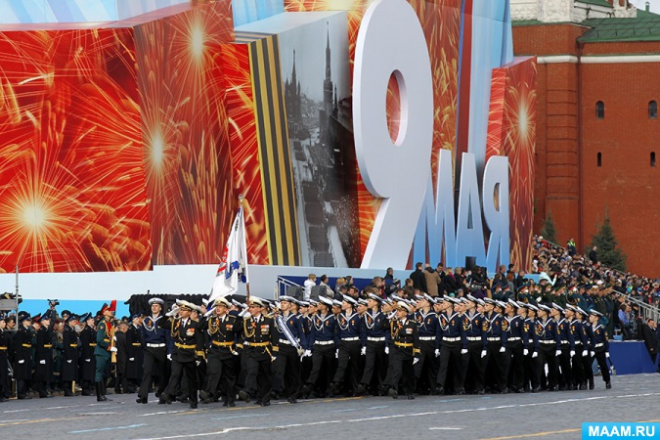

Тема проекта: «День Победы»
Составитель проекта: воспитатель Структурное подразделение «Детский сад №50 комбинированного вида» МБДОУ»Детский сад «Радуга»комбинированного вида» г. Рузаевка Волгутова В.А.
Вид проекта: информацонно – познавательный, творческий.
Продолжительность проекта: краткосрочный (с 25 апреля - по 14 мая).)
Участники проекта: дети старшей подготовительной группы, воспитатели, родители.
Актуальность выбора темы и её значимость:
Патриотическое воспитание подрастающего поколения является одной из самых актуальных задач нашего времени. Понятие «патриотизм» включает в себя любовь к Родине, к земле, где родился и вырос, гордость за исторические свершения народа. Воспитание патриота начинается в дошкольном возрасте. Как писал В. А. Сухомлинский: «От того, как относится человек в годы детства к героическому подвигу своих отцов и дедов, зависит его нравственный облик, отношение к общественным интересам, к труду на благо Родины.» Наш проект направлен на патриотическое воспитание детей дошкольного возраста. Прошло 77 лет со дня Победы нашего народа в Великой Отечественной войне. Дошкольники и их родители мало знают об этой войне, о ее героях и подвигах, не задумываются, как та, далёкая уже война прошла по судьбам их родственников. Как помочь подрастающему поколению сформировать у них чувство долга, чувство уважения к славным защитникам нашей Родины, чувство гордости за свой великий народ, который подарил нам счастливую жизнь? В процессе реализации проекта у дошкольников будут формироваться чувства привязанности, верности, чувство собственного достоинства, гордости за свою Родину.
Гипотеза: Участников Великой Отечественной войны с каждым годом становится всё меньше. Это люди преклонного возраста – прадедушки и прабабушки наших воспитанников. Чем больше мы говорим с детьми об истории нашей страны, о войне, тем более вероятность того, что наши потомки не забудут их и передадут эстафету памяти дальше – своим детям и внукам.
Ожидаемый результат:
В результате проведенных мероприятий дети должны узнать о легендарном прошлом нашей Родины; иметь представление о военных профессиях, о родах войск, военной технике, о земляках-героях, о героях своей семьи; должны быть ознакомлены с произведениями поэтов, писателей и художников на военную тему; называть города-герои; иметь простейшие представления о мероприятиях, направленных на воспитание патриотических чувств (Парад Победы, салют, возложение цветов и венков к обелискам, встречи с ветеранами).
Цель: воспитание у детей патриотизма, чувства гордости за подвиг нашего народа в Великой Отечественной войне.
Задачи:
• Дать представление о значении победы нашего народа в Великой Отечественной войне.
• Воспитывать трепетное отношение к празднику Победы, уважение к заслугам и подвигам воинов Великой Отечественной войны.
• Обогащать и развивать словарный запас детей.
• Познакомить с произведениями художественной литературы и музыки о войне.
Ожидаемые результаты:
• Расширение представлений детей о подвигах России, о защитниках отечества и героях Великой Отечественной войны;
• Проявление чувства гордости за стойкость и самоотверженность российского народа в период Великой Отечественной войны;
• Формирование внимательного и уважительного отношения у дошкольников к ветеранам и пожилым людям, желания оказывать им посильную помощь.
Этапы реализации проекта:
1 этап- организационно- подготовительный :
1. Изучение имеющихся условий для реализации проекта, сбор информации, подборка наглядно-дидактического материала, работа с методической литературой, составление плана работы над проектом, создание развивающей предметно-пространственной среды, подборка аудиозаписей, видеотеки.
2. Знакомство родителей с предложением об участии их, совместно с детьми в проектной деятельности, приуроченной к празднованию 75-летия Победы в Великой Отечественной войне, беседы и разъяснения по предстоящей работе, согласования по совместной деятельности.
2 этап- основной- практический:
1. Беседы:
• «История георгиевской ленточки»
• «О Великой Отечественной войне»
• «Что такое героизм?»
• «ДЕНЬ ПОБЕДЫ»
2. Непосредственная образовательная деятельность:
• «Это праздник со слезами на глазах»
• «Поклонимся погибшим тем бойцам…»
• «Великая Отечественная война: лица победы, дети войны»
• «Символы Победы – ордена, медали и знамена»
• «Нам нужен мир»
3. Чтение и заучивание стихов, пословиц, поговорок о Родине, о Великой Отечественной войне.
Стихи: О. Высотская «Салют», В. Берестов «Мирная считалка», Н. Найдёнова «Хотим под мирным небом жить», К. Ибряев «Здравствуй Родина моя!».
Пословицы и поговорки: «Родной край –сердцу рай», «Родина – мать, чужбина-мачеха», «Нет в мире краше Родины нашей», «Умелый боец-везде молодец!», «Воин воюет, а детки горюют», «Мир да лад-Божья благодать!»…
4. Чтение художественной литературы:
, Ю. Яковлев «Как Сережа на войну С. Баруздин «За Родину», С. Михалков «Быль для детей», О. Высоцкая «Салют»,, Е. Благинина «Шинель», М. Борисова «Бабушка – партизанка», Е. Трутнева «Парад», А. Барто «На заставе», А. Метяев «Землянка», К. Чибисов «Вечный огонь», А. Твардовский «Рассказ танкиста», С. Михалков «День Победы».
5. Прослушивание музыкальных произведений:
«Вставай страна огромная» (муз. А. Александрова, сл. В. Лебедева-Кумача); «Марш защитников Москвы» (муз. Б. Мокроусова, сл. А. Сурикова); «Вечный огонь» (муз. А. Филиппенко, сл. Д. Чибисовой); «Эх, дороги» (муз. А. Новикова, сл. Л. Ошанина); «Орлята учатся летать» (муз. А. Пахмутовой, сл. В Добронравова); «Три танкиста» (муз. Братьев Покрасс, сл. Б. Ласкина)
6. Продуктивная деятельность: Рассматривание альбомов «Кто помог солдатам победить», «Собаки на войне», рассматривание иллюстраций о войне, дне Победы.
Рисование: «Парад ко Дню Победы», «Георгиевская ленточка»
Аппликация: «Праздничный салют ко Дню Победы», «Голубь мира», «Цветы к памятным местам».
Лепка (коллективная работа): «Военная техника».
Конструирование из бросового материала: «За Родину!», «Музей военной техники».
7. Дидактические игры: «Назови пословицу», «Военный транспорт», «Чья форма?»,
«Раньше и теперь», «Защитники Отечества», «Великие люди России».
8. Сюжетно-ролевые игры: «Пограничники», «Мы военные разведчики», «Моряки», «Лётчики».
9. Подвижные игры: «Полоса препятствий», «Помоги раненому», «Разведка», «Встречные перебежки», «Попади в цель», «Меткий стрелок», «Будь внимательным», «Кто быстрее», «Перетягушки», «Саперы», «Пройди бесшумно».
3 этап – заключительный-итог проекта:
1. Организация выставки работ ко Дню Победы
2. Конкурс чтецов «Этот праздник со слезами на глазах» (под руководством своих родителей ребята разучили понравившиеся произведения о ВОВ)
3. Оформление стенгазеты «С Великой Победой!».
4. Акция «Окна Победы»
ЗАКЛЮЧЕНИЕ
Проект «День Победы» рассчитан на то, чтобы сформировать у детей знания об историческом прошлом Родины, установить историческую преемственность поколений, дать им возможность получить целостное восприятие событий, связанных с Великой Отечественной войной.
Реализация проекта позволяет не просто повысить интерес детей к людям, защищавшим Родину много лет назад, но и способствует формированию подлинно гражданско-патриотической позиции у дошкольников, которая затем ляжет в основу личности взрослого человека – гражданина своей страны.
Непосредственная образовательная деятельность:
Темы: «Это праздник со слезами на глазах», «Поклонимся погибшим тем бойцам…», «Великая Отечественная война: лица победы, дети войны», «Символы Победы – ордена, медали и знамена», «Нам нужен мир».

